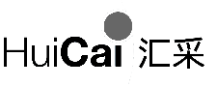
采购文件授权获取表

项目名称
项目编号
汇采编码 | （详见采购公告中的“获取采购文件”方式）
参与分包号 | （若本项目无分包，本栏可不填报）
供应商全称
联系（邮寄）地址
供应商授权代表姓名
联系电话(固话+手机)
联系邮箱
我单位声明：本单位已悉知上述项目的采购公告，提供的相关资料及信息均真实有效，并授权 [授权代表姓名] （身份证号： ）为合法代理人，以本单位名义获取本项目采购文件并处理相关事务，授权代表无转委托权。
授权单位名称（公章）：
授权代表签字：
日 期：

